Памятка для пациентов с ортезированием грудной клетки, при коррекции килевидной деформации.
- Ортез может быть использован для пациентов с деформацией грудной клетки при наличии нескольких условий:
— Деформация включает в себя наличие выбухания передней грудной стенки;
— Деформация в зоне выбухания имеет необходимую эластичность. То есть при приложении усилий рукой, деформация должна одномоментно исправляться. При ригидных (тугоподвижных деформациях) ортез не всегда эффективен, использование часто даёт повреждения кожных покровов;
— Оптимально ортезирование использовать, в возрасте от 6 до 17 лет, когда ребенок еще растет. У пациентов, у которых рост скелета завершён, ортез может иметь меньшую эффективность.
- Ортезирование требует самодисциплины, следует помнить, что при несоблюдении режима ношения эффективность ортеза резко снижается.
- Основных режимов ношения ортеза — два. Первый — это корригирующий режим. То есть этап коррекции деформации. Второй — удерживающий, то есть режим призванный не допустить возврат деформации. Второй этап проводится до завершения активного роста скелета, после чего форма грудной клетки останется на всю жизнь с небольшими изменениями (зависит от образа жизни, питания, физических нагрузок и т.д.). Минимальный срок второго этапа ортезирования – 1 год.
- Первый режим, «корригирующий», проводится с ношением ортеза всё ночное время с 20 часов до 08 утра ежедневно, дневной режим включает до 8 часов ношения. Остается четыре часа свободного времени, которые пациент тратит по своему усмотрению (спорт, гигиенические мероприятия, иное.) Но пациент информируется, что чем больше срок ношения ортеза в течение суток, тем быстрее достигается корригирующий эффект.
- В ходе первого этапа кожные покровы испытывают непривычную и избыточную нагрузку, нуждаются в лёгком ежедневном массаже (пациент делает себе лёгкий массаж кожных покровов передней грудной стенки), крайне важна гигиена – загрязнённые кожные покровы более чувствительны к раздражению, инфекции.
- После достижения коррекции переходим ко второму удерживающему режиму. Он включает минимум три ночи каждую неделю в ортезе, но начинается с ежесуточного (сон в ортезе каждую ночь) ортезирования.
- На корригирующем этапе целесообразно присылать фотографии 1 раз в 1,5 мес. На поддерживающем этапе – 1 раз в 6 мес. Просьба все фотографии подписывать с указанием даты съемки и возраста пациента. (Ракурс фото: в три четверти справа и слева, ракурс сверху вниз, Рис.№1, Рис. №2, Рис. №3 ). Фотографии грудной клетки присылать на электронный адрес НМИЦ им Г.И. Турнера в первое отделение на консультацию hospital@rosturner.ru (тема письма «Ортезирование грудной клетки»). Врачи суммируют полученную информацию и при необходимости дают рекомендации по оптимизации лечения.
- Первое письмо о лечении ортезом должно включать в себя: 1. Фото до начала лечения. 2. Фото через 6 недель ортезирования.
- Во время ортезирования, по мере уменьшения килевидного выбухания грудной клетки, нередко требуется увеличение объема пористого материала на опорной пластине (по данному вопросу обращаться в ортезную мастеркую).
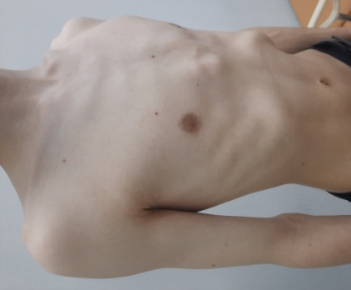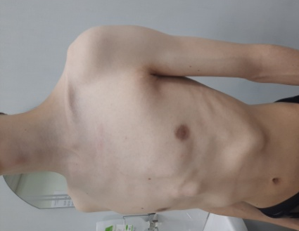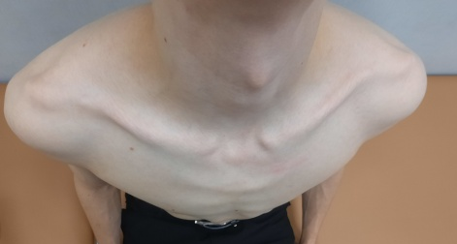
Рис.№1 Рис. №2 Рис. №3
Индивидуальное изготовление ортеза осуществляется по размерам, форме и типу деформации грудной клетки. Ортезное предприятие СТИЛИАН: Виктор Алексеевич, 8 952 273 19 48.

